11

Video 11
SUCHMASCHINEN, ONLINESUCHE UND IMPRESSUM
Sekundarstufe II (14- bis 19-Jährige)

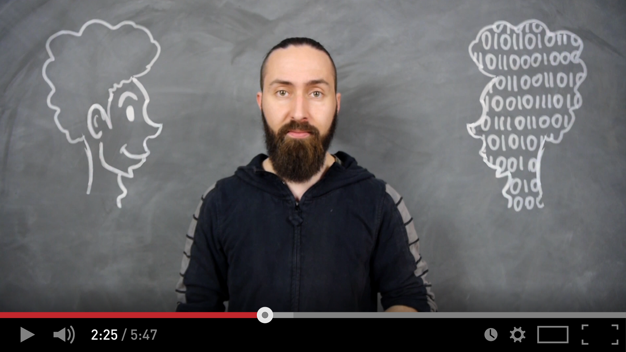
Vorbereitende Lektüre: www.saferinternet.at
Wahr oder falsch im Internet
Verweis: https://www.saferinternet.at/uploads/tx_simaterials/Wahr_oder_falsch_im_Internet.pdf
ISPA: Wahr oder falsch?
Verweis: https://www.saferinternet.at/uploads/tx_simaterials/ISPA-Flyer_Wahroderfalsch_2017_01.pdf
WKO: Impressum
https://www.wko.at/branchen/handel/versandhandel/Das_korrekte_Website_Impressum.pdf

Ablauf
Das Kurzvideo „Impressum 14-19“ dient als Impulsvideo für diese Einheit. Auf dieser Basis werden die Inhalte des Begleittextes und Fragen besprochen. In einer ersten Runde erarbeiten die SchülerInnen die Fragen des Begleittextes eigenständig, in der zweiten Runde werden diese besprochen. Dabei gilt es, so viele Stimmen wie möglich zu hören und diese positiv und konstruktiv miteinander zu vergleichen und zu besprechen.
Für alle Inhalte gilt: Es gibt kein „richtig“ oder „falsch“. Es geht um Verständnisprozesse und um gemeinsam erarbeitete Erkenntnisse, die alle Teilnehmenden anwenden können.
Die im Folgenden rot dargestellten Bereiche finden sich nicht im Begleittext der SchülerInnen.
Weitere Vorbereitung!
Die Zeitungen aus der letzten Übung werden in dieser Einheit wieder gebraucht.

Begleittext
Schau mal, wer da schreibt! Das Impressum
Das Internet ist eine unerschöpfliche Quelle an richtigen und relevanten Informationen, aber auch für Halb- und Unwahrheiten. In Form von „Fake News“ werden gezielt falsche Informationen verbreitet. Sie sind meistens professionell aufgemacht und sehen wie echte Nachrichtenmeldungen aus. Es ist nicht immer einfach, sich ein Bild von der Vertrauenswürdigkeit von Inhalten zu machen. Es muss jedoch nicht jedes kleinste Detail überprüft werden – oft reicht eine einzige Information bereits aus, um eine Quelle und deren Inhalt einschätzen zu können.
Daher sollte man sich ein paar wichtige Fragewörter merken: WER? WIE? WARUM? Wir schauen an dieser Stelle ganz besonders auf das „WER?“.
Impressum
Wer steht eigentlich hinter dem Text, den man gerade liest? Wer ist AutorIn, InhaberIn, HerausgeberIn der Website? Dabei hilft das Impressum. Der Begriff „Impressum“ stammt aus dem Lateinischen und bedeutet so viel wie „Hineingedrücktes“ oder „Aufgedrücktes“. Es handelt sich dabei um eine gesetzlich vorgeschriebene Angabe auf Websites, aber natürlich auch in Zeitungen, Zeitschriften oder Magazinen. Das Impressum macht Angaben über die Verantwortlichen eines Inhaltes. Das können Verlage, AutorInnen oder HerausgeberInnen sein. Ein Impressum enthält immer die Angabe einer Ansprechperson und ein paar weitere Informationen.

► Welche Informationen findet man noch in einem Impressum?
Die Impressumspflicht gilt für elektronische Medien, die wenigstens viermal im Kalenderjahr in vergleichbarer Gestaltung verbreitet werden, z.B. elektronische Newsletter.
Umgangssprachlich werden die Offenlegungspflichten nach dem Mediengesetz häufig als Impressum bezeichnet!
Nähere Informationen zur Impressumspflicht finden sich auf USP.gv.at.
Bei der Offenlegungspflicht wird zwischen „großen“ und „kleinen“ Websites unterschieden. Wenn eine Website keinen über die Darstellung des persönlichen Lebensbereichs oder der Präsentation der MedieninhaberIn hinausgehenden Informationsgehalt aufweist, der geeignet ist, die öffentliche Meinungsbildung zu beeinflussen, handelt es sich um eine „kleine Website“. Die Offenlegungspflicht beschränkt sich in diesem Fall auf:
- Name oder Firma der MedieninhaberIn
- Unternehmensgegenstand
- Wohnort oder Sitz (Niederlassung) der MedieninhaberIn
Ein Online-Shop gilt als „große Website“, auch wenn keine redaktionellen bzw. meinungsbildenden Beiträge auf der Website enthalten sind. Zu den oben genannten Offenlegungspflichten müssen für „große Websites“ zusätzlich folgende Angaben getätigt werden:
- Namen der vertretungsbefugten Organe der MedieninhaberIn (z.B. GeschäftsführerInnen)
- Im Falle des Bestehens eines Aufsichtsrates auch dessen Mitglieder
- Für sämtliche der an einer MedieninhaberIn direkt oder indirekt beteiligten Personen, die jeweiligen Eigentums-, Beteiligungs-, Anteils- und Stimmrechtsverhältnisse
- Allfällige stille Beteiligungen an der MedieninhaberIn
- Treuhandverhältnisse für jede Stufe
- Im Falle der Beteiligung von Stiftungen, die StifterIn und die jeweiligen Begünstigten
- Im Falle eines Vereins der Vorstand und der Vereinszweck
- Erklärung über die grundlegende Richtung des Mediums bzw. der Website, die sogenannte Blattlinie
Mehr auf: https://www.usp.gv.at/Portal.Node/usp/public/content/brancheninformationen/information_und_kommunikation_offenlegungspflicht/49735.html

In Österreich müssen Websites ein Impressum haben. Das gilt für Privatpersonen, Organisationen (.or.at, .org), Behörden (.gv.at, .gov), Universitäten (ac.at), Unternehmen (.co.at, .com), politische Parteien, Verlage oder Zeitungen gleichermaßen. Bei den vielen Menüpunkten ist es jedoch nicht immer einfach, ein Impressum zu finden – man kann sich aber ein paar Orte merken, an denen das Impressum häufig verlinkt wird.
- Schaue oben – meist weit rechts in der Menüzeile
- Schaue ganz unten – wirklich ganz unten in die Textzeile. Oft ist dort das Impressum verlinkt
- Schaue, ob es einen Punkt mit der Beschreibung „Über uns“ oder „About“ gibt
- Hier noch ein Tipp, falls du keine Angabe findest: unter www.whois.net können die InhaberInnen der Website abgefragt werden.
Kein Impressum?
Es gibt aber auch Websites und Blogs, die kein Impressum tragen. Diese Seiten lagern dann meist auf Computern (Servern) in Ländern, wo ein Impressum keine Pflicht ist.
Es gibt auch ein paar wenige Ausnahmen für Österreich, die nicht unter die Impressumspflicht fallen. Es handelt sich dabei um Websites, die sich tatsächlich auf rein private und familiäre Inhalte beschränken (mein Kind, meine Katze, mein Haus). Alle anderen SeitenbetreiberInnen sollten, um rechtliche Auseinandersetzungen zu vermeiden, über ein Impressum verfügen. Das gilt auch für Blogs und Foren.
Zurück zu den Zeitungen
Nimm deine Zeitung aus der letzten Übung erneut zur Hand. Suche das Impressum und schaue die Angaben an.
► Welche Informationen findest du vor?
An dieser Stelle sollte sich zeigen, dass Zeitungen und Zeitschriften ein Impressum gemäß der Offenlegungspflicht besitzen. Vergleichen Sie die Angaben des Impressums mit den Vorgaben der Offenlegungspflicht.

Onlineübung
Hat deine Schule eine Website?
► Rufe die Seite auf und schaue nach, was im Impressum genannt wird.
Diese Übung verläuft genauso wie die vorangegangene Übung, lediglich das Medium hat sich geändert. Wir sind nun vom Print- in den Onlinebereich übergegangen.
Alternativ oder zusätzlich kannst du auch eine andere Website aufrufen und schauen, ob diese ein Impressum trägt.
► Was findest du dort vor?
Bei dieser Übung wäre es hilfreich, wenn Sie verschiedenartige Websites und Blogs ansurfen und vergleichen, wie die einzelnen Impressumsangaben aussehen.
Abschließend kann man sagen, dass es immer ein gutes Zeichen ist, wenn eine Website ein klares und transparentes Impressum trägt, in dem man problemlos die Verantwortlichen für den Inhalt der Seite findet und mit diesen auch in Kontakt treten kann.

